AetherPMO 사업관리 플랫폼
개발서버 접속 가이드

1. 한눈에 보기
PMS는 사내 개발서버(대전)에서 동작합니다. 본사 사내망에서는 개발서버 대역에 바로 닿지 않으므로, 아래 3단계를 순서대로 진행하시면 됩니다.
# | 무엇을 | 어떻게
1 | VPN 클라이언트 설치 | FortiClient VPN(무료) 설치 — 사내 Confluence 가이드
2 | VPN 연결 | 프로필 “AetherPMO” 등록 후 게스트 계정으로 연결
3 | PMS 접속·로그인 | 브라우저에서 접속 주소 입력 → 시연 계정으로 로그인

접속 정보 요약
구분 | 값
PMS 접속 주소 | http://172.30.1.22:8088/app/ ( https 아님 — http 로 시작합니다 )
VPN 게이트웨이 | 61.85.103.146 · 포트 10443 · SSL-VPN
VPN 게스트 계정 | dj-guest / okestro2018
PMS 시연 계정 | admin · exec · pm 등 / 공통 비밀번호 pms1234!
권장 브라우저 | Chrome 또는 Edge 최신 버전

2. 1단계 — FortiClient VPN 설치
사내 Confluence의 VPN 설치 가이드 페이지에서 설치 파일과 설정 파일을 내려받습니다.
설치 가이드: Confluence › CLOUDOPS › VPN
- Windows: FortiClientInstaller-Windows-Enterprise-6.0.9.exe
- macOS: FortiClientInstaller-mac-Enterprise-6.0.9.dmg
- 설치 중 “무료 VPN 전용(Free VPN only)” 옵션을 선택하면 됩니다. 별도 라이선스는 필요 없습니다.
- macOS는 설치 후 시스템 설정 › 개인정보 보호 및 보안에서 차단된 확장 프로그램을 “허용”해야 실행됩니다.

3. 2단계 — VPN 연결 프로필 등록
FortiClient VPN 실행 → “VPN 구성”(VPN 설정) → 새 연결 추가를 눌러 아래와 같이 입력하고 저장합니다.
입력 항목 | 값
VPN | SSL-VPN 선택
연결 이름 | AetherPMO
설명 | 비워 둠
원격 게이트웨이 | 61.85.103.146
사용자 정의 포트번호 | 체크 ✔ → 10443
Enable Single Sign On (SSO) | 체크 해제
클라이언트 인증서 | 없음
인증 | “로그인 저장” 선택 (매번 아이디 입력이 번거롭지 않도록)
사용자아이디 | dj-guest
입력을 마치면 [저장]을 누릅니다.

4. 3단계 — VPN 연결
FortiClient 첫 화면에서 아래와 같이 입력하고 [연결]을 누릅니다.
입력 항목 | 값
VPN 이름 | AetherPMO
사용자아이디 | dj-guest
비밀번호 | okestro2018
연결이 완료되면 FortiClient 화면에 “VPN 연결됨”과 함께 할당된 IP·접속 시간이 표시됩니다. 이 창은 닫지 말고 그대로 두세요(닫으면 연결이 끊길 수 있습니다).
보안 안내 — dj-guest 는 여러 명이 함께 쓰는 공용 게스트 계정입니다. 사외로 공유하지 마시고, 시연이 끝나면 VPN 연결을 해제해 주세요.

5. 4단계 — PMS 접속 및 로그인
VPN이 연결된 상태에서 브라우저 주소창에 아래 주소를 입력합니다.
http://172.30.1.22:8088/app/
※ http로 시작합니다. 브라우저가 자동으로 https 로 바꾸면 접속되지 않으니, 주소를 그대로 복사해 붙여넣어 주세요.
로그인 화면
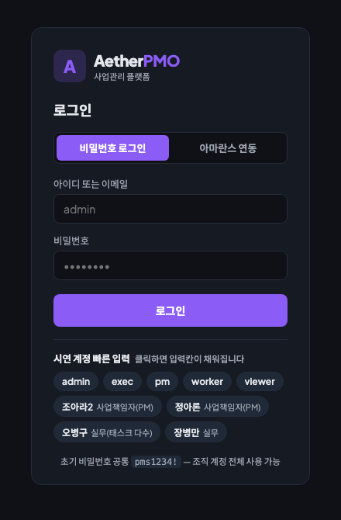
AetherPMO 로그인 화면 — 아래쪽 “시연 계정 빠른 입력” 버튼을 누르면 아이디·비밀번호가 자동으로 채워집니다.

시연 계정
아래 버튼 중 하나를 클릭하면 아이디와 비밀번호가 자동 입력됩니다. 그대로 [로그인]을 누르시면 됩니다. 공통 비밀번호는 pms1234! 입니다.
아이디 | 역할 | 보이는 범위
exec | 경영진 | 전사 사업 현황·대시보드 중심 — 경영회의 참관에 권장
admin | 시스템 관리자 | 전체 기능 + 관리자 메뉴(권한·조직 동기화 등)
pm | PM(사업책임자) | 담당 사업의 일정·인력·산출물 관리
worker | 실무자 | 배정된 태스크·산출물 위주
viewer | 조회 전용 | 열람만 가능(입력·수정 불가)
실제 시연 데이터의 인물 계정(예: ar.cho 조아라2, bk.oh 오병구)도 같은 비밀번호로 로그인할 수 있습니다.

6. 잘 안 될 때
증상 | 확인 / 조치
VPN 연결 시 자격 증명 오류 | 아이디 dj-guest, 비밀번호 okestro2018 을 대소문자 그대로 입력했는지 확인하세요. 자동완성으로 다른 값이 채워졌을 수 있습니다.
VPN이 연결되지 않음 (-5029 등) | 게이트웨이 61.85.103.146 와 포트 10443 을 다시 확인하고, “사용자 정의 포트번호” 체크가 켜져 있는지 보세요.
VPN은 붙었는데 페이지가 안 열림 | ① VPN 연결 상태가 유지되고 있는지 ② 주소가 http:// 로 시작하는지 ③ 브라우저 프록시·사내 보안 확장이 막고 있지 않은지 확인하세요.
“사이트에 연결할 수 없음” | 개발서버가 재배포 중일 수 있습니다. 잠시 후 다시 시도하거나 담당자에게 문의하세요.
로그인 실패 | 비밀번호는 느낌표까지 포함한 pms1234! 입니다. 화면 하단의 “시연 계정 빠른 입력” 버튼을 쓰면 오타를 피할 수 있습니다.
화면이 깨져 보임 | Chrome 또는 Edge 최신 버전을 사용하고, Ctrl + Shift + R (macOS는 Cmd + Shift + R)로 강력 새로고침해 보세요.

7. 이용 시 유의사항
- 개발(시연) 서버입니다. 실제 운영 데이터가 아니며, 개발 진행에 따라 데이터가 변경·초기화될 수 있습니다.
- 자유롭게 조회·입력해 보셔도 됩니다. 다만 회의 직전에는 대량 등록·삭제를 자제해 주세요.
- 시연이 끝나면 FortiClient에서 [연결 해제]를 눌러 VPN을 종료해 주세요.
- 접속이 계속 안 되거나 기능 관련 문의가 있으면 담당자(박너울)에게 알려 주세요.

